МБОУ «СОШ №1 с. Кардоникской»

Конкурс знатоков русского языка

"Люби и знай родной русский язык"

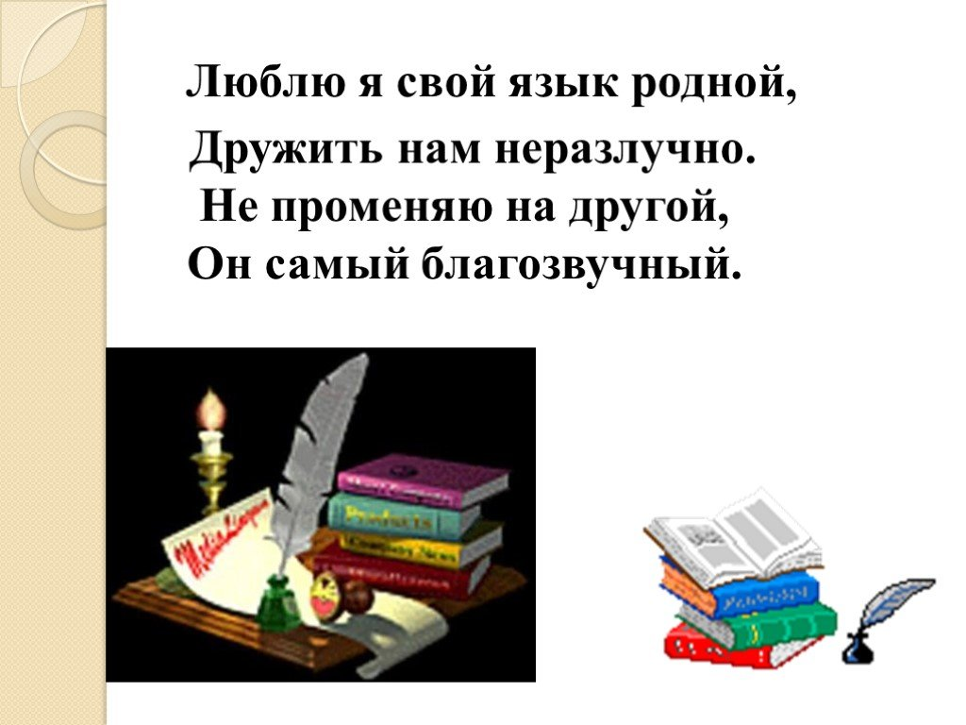

Учитель родного русского языка Синеокая О.В.

Февраль, 2022

Задачи:

1.Развитие творческих способностей, логического мышления детей.

2. Повышение интеллектуального и культурного уровня.

3. Повышение интереса к учебно-познавательной деятельности, к предмету.

4. Воспитание чувства товарищества, взаимоуважения.

5. Формирование умения работать в разновозрастной группе, в команде.

6. Совершенствовать умение учащихся видеть тесные взаимосвязи между разделами русского языка.

Оборудование: презентация

Ход конкурса
- Вступительное слово учителя
Сегодня мы собрались здесь, чтобы отправиться в увлекательное путешествие по стране Русский язык. Русский язык – один из самых красивых и богатых языков в мире. Это удивительная страна, в которой много загадочного, неизвестного и очень интересного.
Как будто целый мир тебе знаком,
Когда владеешь русским языком.
Вот почему всем близок чистый, ясный,
Народа русского язык прекрасный.

Сегодня отправляются в путешествие две команды. У вас есть возможность проявить находчивость, сообразительность и показать знания и умения. Вам предстоит пройти несколько этапов.
Давайте познакомимся с нашими командами.
Представление команд.

Глаголики.

«Глаголить» - значит говорить.

По – русский говорить умеем,

По – русский пишем без труда.

Мы русским языком владеем!

Умники и умницы.

«Не ошибкам! – наш девиз.

Мы грамотны – и это лучший приз!

Знатоки.

Русский язык для нас не загадка,

Не будем играть с ошибками в прятки.
Мы правила знаем и их применяем!
I этап Разминка (вопросы задаются командам по очереди)
- Назовите одним словом

- Храбрый человек - храбрец.

- Болтливый человек - болтун.

- Ленивый человек - лентяй.

- Мудрый человек - мудрец.

- Богатый человек - богач.

- Весёлый человек - весельчак.
1.Раздел языкознания, изучающий части речи.
2. Второстепенный член предложения, отвечающий на вопросы какой? чей?
3. Предложение, в котором нет второстепенных членов.
4. Слова, вышедшие из активного повседневного употребления.
5. Слова с противоположным значением.
6. Что изучает синтаксис?
7. Новые слова, возникающие в языке.
8. Раздел языкознания, изучающий расстановку знаков препинания?
9. Второстепенный член предложения, отвечающий на вопросы где? Куда? Как?
10. Слова, имеющие два корня.
11.Слова, имеющие одно лексическое значение.
12. Что изучает фонетика?
13. Второстепенный член предложения, отвечающий на вопросы косвенных падежей.
14. Слова, вошедшие в русский язык из других языков.
15. Слова, употребляемые только жителями той или иной местности.
16. Раздел языкознания, изучающий правильное написание слов.
17. Что изучает морфемика?
18. Слова, имеющие несколько лексических значений.

2) Седьмая буква алфавита (ё)
3) Назовите семь цветов радуги.
4) Пожелание благополучного плавания с упоминанием цифры 7. (емь футов под килем)
5) как называется упряжка из семи лошадей? (семерик)
6) Седьмая буква в слове электрификация (и)
7) Седьмая нота октавы (си)
8) Седьмой месяц года? (Июль).
- Семь героев русской народной сказки “Репка”? (Репка, дед, бабка, внучка, Жучка,
кошка, мышка).
- Имена 7 гномов в сказке “Белоснежка и семь гномов”? (Понедельник, вторник, среда,четверг, пятница, суббота, воскресенье).
- Ансамбль из 7 голосов или инструментов? (Септет).
- Единица исчисления времени, равная 7 дням? (Неделя).

II этап. Орфоэпическая дуэль
Однажды известного французского писателя Марселя Пруста вызвал на дуэль безграмотный писака. Вручая писателю свою визитку, он сказал:
- Предоставляю Вам право выбора оружия.
- Превосходно, - ответил Пруст, - предпочитаю орфографию. Вы убиты!
Мы тоже вызываем вас на дуэль, только дуэль орфоэпическую. А впереди вас ждёт и орфографическая дуэль тоже. Ваша задача – расставить ударения.

Расставьте ударения в словах
Свекла Торты
Досуг Квартал
Балуясь Звонит
Щавель Каучук
Красивее Начатый
Вы правы Она начала
III этап Орфографическая дуэль
- Как-то компания литераторов отправилась в пригородный ресторан. Писатель А.И.Куприн посмотрел меню и заказал:
- Шесть порций орфографических ошибок.
- Этого подать не можем, не держим, - ответил официант. - Однако в меню большой выбор ошибок на все вкусы, - сказал Куприн и зачитал злополучное меню.
Чтобы не оказаться в таком щекотливом положении, вам предстоит оформить грамотно меню. Вставьте пропущенные буквы.

1.Бул..он кур..ный
2. К..тлеты св..ные
3. П..льмени
4. Шамп..ньоны в масл..ном соусе
5. К..мпот груш..вый
6. К..сель клюкв..ый
7. П..рожное б..сквитное
8. Пиро..ки с печ..нкой
1. Бульон куриный
2. Котлеты свиные
3. Пельмени
4. Шампиньоны в масляном соусе
5. Компот грушевый
6. Кисель клюквенный
7. Пирожное бисквитное
8. Пирожки с печёнкой
III этап Фразеология
А)
- его советуют искать в поле (1 попытка);
2б. он в голове у легкомысленного, несерьёзного человека (2 попытка);
1 Б. на него бросают слова и деньги те, кто их не ценит (3 попытка).
Отгадка: ветер
Б)
3б. его вешают, приходя в уныние;
2б. его задирают, зазнаваясь;
1б. его всюду суют, вмешиваясь не в свое дело.
Отгадка: нос
В) 2б. Не цветы, а вянут
1б. не бельё, а их развешивают чрезмерно доверчивые и любопытные. (уши)
Г) 2б. За него тянут или дергают, настойчиво заставляя высказаться
1б. Его проглатывают (язык)
IV этап Лексика
- «Диалекты»
В.И.Даль, составляя «Толковый словарь живого великорусского языка», раскрашивал карту России в разные цвета не по рельефу местности, а по особенностям языка. Слова, которые я буду называть, употребляются в определенной местности. Как они называются?
Задание: определить лексическое значение диалектизма. Ответ дает первый, кто знает, подсчет баллов ведет жюри или счетная команда.
1.Ноговицы – носки
- Юница - девочка-подросток
- Однокорытник – одкокашник
- Издёвленок – шутник, острослов
- Хлопанцы – шлёпанцы
- Шмыгало – подвижный человек
- Провинка – ошибка
- Седмица – неделя
- Рех – дыра, отверстие (ср. прореха)
- Подлокотник – помощник (ср. подручный)

- Второй конкурс – «Устаревшие слова»
Недаром Даль отмечал, что язык- явление живое. Это на самом деле развивающийся организм. Почему так говорят? Око – глаз
- Чело – лоб
- Выя – шея
- Чрево – живот
- Перст – палец
- Перси – грудь
- Вежды – веки
- Ланиты – щеки
- Уста – губы
- Рамо – плечо
- Длань – ладонь
- Шуйца – левая рука
- Десница – правая рука
- Чресла - поясница, бедра
- Челюсть – лицо (обр. от чело+ уста)
- Рыло – нос
- Пясть – ладонь с пальцами
Третий конкурс - «Старое – новое»
Л.В.Успенский писал: «Каждое слово может в языке получать два, три и еще многие значения; но некоторые значения лишь временно и случайно связываются со словами, другие же навсегда соединяются с ними и придают им совершенно новый смысл; они делают их новыми словами». О таких старых – новых словах и пойдет речь далее.
Задание: определить лексическое значение. Игра идет по кругу, если первая команда не ответила, отвечает вторая и т.д.
- Раньше этим словом называли хозяина постоялого двора, сейчас – работник, поддерживающий порядок во дворе и на улице (дворник)
- Раньше - купец, торговец, преимущественно иностранный; сейчас – знакомый, которого принимаете в своем доме (гость)
- Раньше - человек, за плату получавший помещение и питание в чужой семье; сейчас - тот, кто живет на чужие средства (нахлебник)
- Раньше – художник, который расписывал здания или стены, потолки в помещении; сейчас – тот, кто выписал какое-либо печатное издание (подписчик)
- Раньше - неродовитый, принадлежащий к низшему сословию; сейчас – бесчестный, низкий, коварный (подлый)
- Раньше – меха, пушной товар; сейчас – пришедшие в негодность вещи, старье (рухлядь)
- Раньше – богатое женское платье для бала; сейчас – грубая рабочая одежда (роба)
- Раньше – лишиться лошади; сейчас – прийти в замешательство от неожиданности, удивления, испуга (опешить)

Четвертый конкурс – «Иноязычные слова»
Сокровища родного слова, -
Заметят важные умы, -
Для лепетания чужого
Пренебрегли безумно мы.
Мы любим фраз чужих игрушки,
Чужих наречий погремушки,
И не читаем книг своих.
Так писал А.С.Пушкин. Действительно, развиваясь по своим законам, язык иногда отвергает исконные слова и заменяет их иностранными. В свое время А.С.Шишков предлагал заменить немецкие «калоши» русскими «мокроступами». Однако это слово и многие подобные ему в русском языке не прижились, их заменили иноязычные, а мы привыкли к ним и уже не задумываемся об их происхождении.
Задание: я называю слово – русское название чего-либо, вам нужно по звучанию или по корню догадаться о его значении. Если команда отвечает правильно с первой попытки- 2 балла, со второй – 1 балл.
Мыльня – баня
Представщик – актер
Любомудр – философ
Позорище – зрелище
Говядо – скот
Топталище – тротуар
Лечезнание – медицина
Силоделие – механика
Звонознание – акустика
Ветродуй – вентилятор
V этап Секреты морфологии
1. Задание. “Волшебный круг”.
Сколько ИМЕН СУЩЕСТВИТЕЛЬНЫХ МОЖНО ПРОЧИТАТЬ В ЭТОМ КРУГЕ? (Буквы располагаются по кругу. Читать по часовой стрелке.)
Я Р М О С Т О Л Ь К О Т И К У С О К О Л О С Ь Я
2. Вспомните и назовите слова, состоящие из двух букв. Это могут быть существительные, прилагательные или глаголы. Не принимаются местоимения, междометия, союзы и предлоги.
(Например: юг, яд, яр, ад, ус, ал -кр. прил от алый, ел, и т.д.)
VI этап Синтаксис
Задание
Известный русский лингвист, академик Щерба, однажды, объясняя студентам, что даже без понимания лексического значения слов можно выяснить их грамматическое значение, привел в пример одно предложение, которое вы должны разобрать по членам и определить, какой частью речи является каждое слово в нем.
Глокая куздра штеко будланула бокра и курдячит бокренка.
Подведение итогов игры
Чтец 1
Выучи русский язык
Если ты хочешь судьбу переспорить,
Если ты ищешь отрады цветник,
Если нуждаешься в твердой опоре,
-Выучи русский язык!
Чтец 2
Он твой наставник великий, могучий,
Он переводчик, он проводник.
Если штурмуешь познания кручи-
Выучи русский язык!
Чтец 3
Горького зоркость, бескрайность Толстого,
Пушкинской лирики чистый родник
Блещут зеркальностью русского слова.
Выучи русский язык!

